Q8W小橘板修改手机比例APP使用指南
一、下载安装包
- 通过ugee官方渠道获取APP应用程序安装包（官网/客服/公众号等）；
- 下载升级包size-setting.apk保存到手机；
- 安装应用程序后，您会在手机/平板桌面找到一个ugee小图标(应用名称：区域设置)。
二、连接设备
2.1 蓝牙连接方式
1. 打开应用程序，弹窗获取位置信息请选择允许（选项1或者2）；
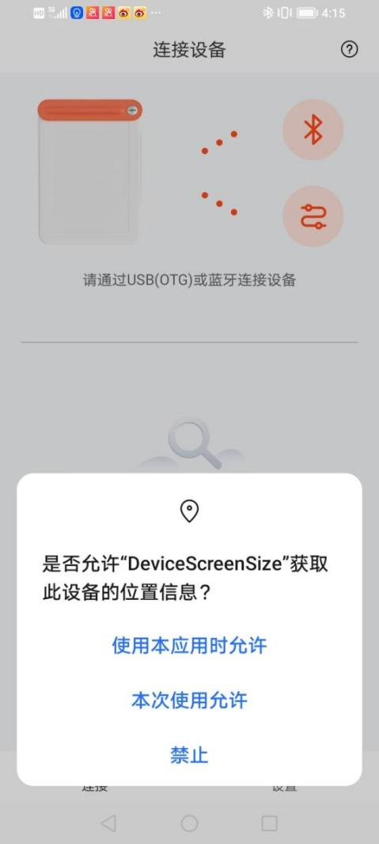

2.进入绘画板连接界面（您需要打开绘画板Q8W，然后快速点击电源键3次，绿灯快闪状态进入连接配对界面），点击连接，弹框后选择配对。（部分手机会有两次弹框，对使用没有问题请忽略）；
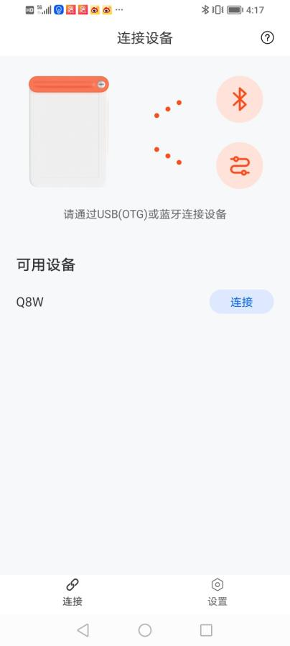
3.进入设置界面，设置您想设置的比例。
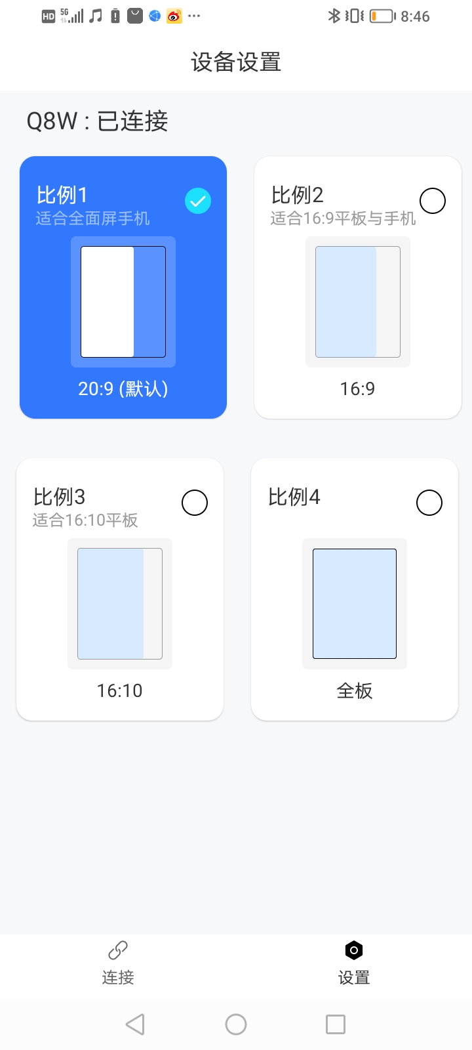

2.2 有线连接方式
1. 确认手机OTG开关已经打开；
2. 通过数据线连接手机和绘画板Q8W；
3. 打开设置比例APP应用程序，弹窗选择确认；
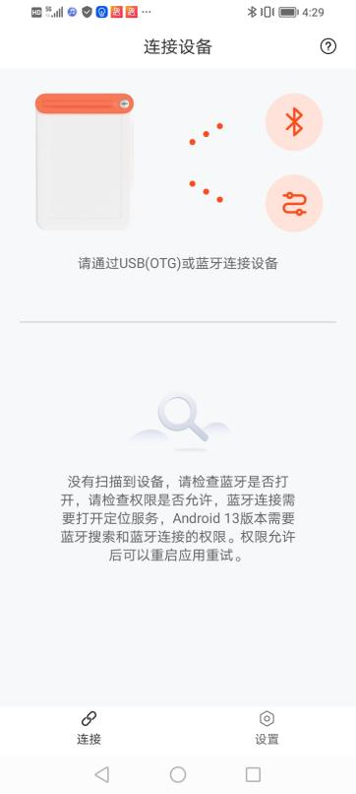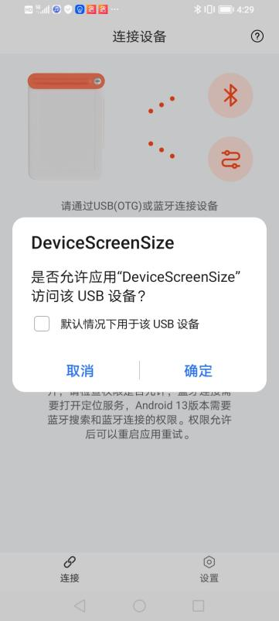
- 连接成功自动跳转到比例切换页面。

三、常见问题：
部分手机会出现：先连接了手机系统设置的蓝牙，再打开App搜索不到设备。
解决办法：先断开系统设置的蓝牙，再进入APP进行连接---设置比例，然后打开系统设置再次连接绘画板。

